Муниципальное бюджетное дошкольное образовательное учреждение
города Керчи Республики Крым
«Детский сад комбинированного вида №51 «Журавушка»

Конспект занятия
по правилам дорожного движения
«Не зевайте много – впереди дорога»
во второй младшей группе №1/4

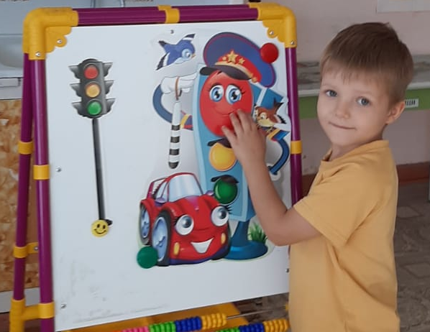

Воспитатель: Буданова Н.В.

декабрь, 2023г.
Цель: Формирование знаний о правилах дорожного движения.
Задачи:
Образовательные:
- учить различать сигналы светофора и подчиняться им;
- различать и называть виды транспорта;
- учить различать проезжую часть дороги, тротуар;
Развивающие:
- развивать интерес к машинам, правилам дорожного движения;
- закрепить знания о дорожных знаках (пешеходный переход)
- развивать ориентировку в пространстве, устойчивые навыки безопасного поведения на улице, умение действовать по сигналу.
Воспитательные:
- воспитывать способность внимательно слушать взрослых и друг друга;
- воспитывать осознанную позицию пешехода и безопасности дорожного движения.
Материалы и оборудование: макет светофора, коврик «зебра», руль, макет дороги с пешеходным переходом, две куклы, изображения дорожных знаков (знак «пешеходный переход»), картинки с изображением видов транспорта, дидактическая игра «Воробушки и автомобиль».
Ход занятия.
(Дети сидят на стульчиках. Раздаётся стук в дверь. Воспитатель открывает дверь и заносит в группу игрушку медведя.)
Воспитатель:
- Кто это к нам пришёл? (Ответы детей)
- Посмотрите, у Медвежонка забинтована лапка. Как, вы, думаете, что с ним произошло? (Поранился, ударился, порезался и т.д.).
- Давайте спросим у мишки.
Воспитатель: - Мишка, что с тобой случилось?
(Когда я переходил дорогу, меня чуть-чуть не сбила Машина, она проехала по моей лапке).
Воспитатель: - Мишка, разве ты не знаешь, как нужно правильно переходить дорогу? Ведь ты уже не маленький.
(Не-е-е-т, когда мы в школе повторяли правила поведения на дороге, я с ребятами играл на детской площадке, и прогулял занятие).
Воспитатель: (обращаясь к детям)- Ребята, нужно что-то делать, как же Мишка, будет переходить дорогу, если он не знает правила поведения на дороге? С ним же может случится беда… Нужно ему помочь… Как мы ему поможем? (Ответы детей)
Воспитатель: - Мишка, присаживайся, а мы с ребятами покажем и расскажем тебе, где нужно переходить дорогу?
Дети: - Да!
Воспитатель: - Дорога нужна для машин?
Дети: - Да.
Воспитатель: - Правильно, по дороге едут машины. А скажите, можно ли играть на дороге и переходить ее в любом месте, где хочешь?
Дети: - Нет!
Воспитатель: - Правильно. Давайте вспомним, как называют людей, идущих по улице?
Дети: - Пешеходами.
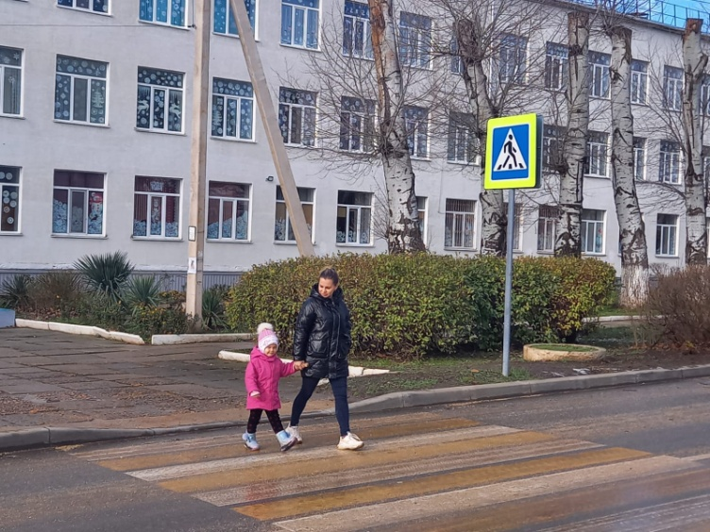

Воспитатель: - Молодцы! Скажите, а пешеходы должны соблюдать Правила дорожного движения?
Дети: - Да.
Воспитатель: - Конечно! И мы с вами эти правила учим. А переходить проезжую часть мы должны в специально отведенных местах и там, где установлен знак «Пешеходный переход». Он устанавливается в месте перехода проезжей части, рядом с разметкой пешеходного перехода, такая разметка называется «зебра».
Этот знак совсем не сложный,
Но зато такой надежный,
Помогает он в пути
Нам дорогу перейти.
Воспитатель: - Как называется этот знак?
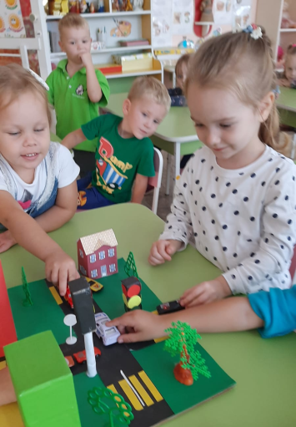
Дети: - Этот знак называется «Пешеходный переход».
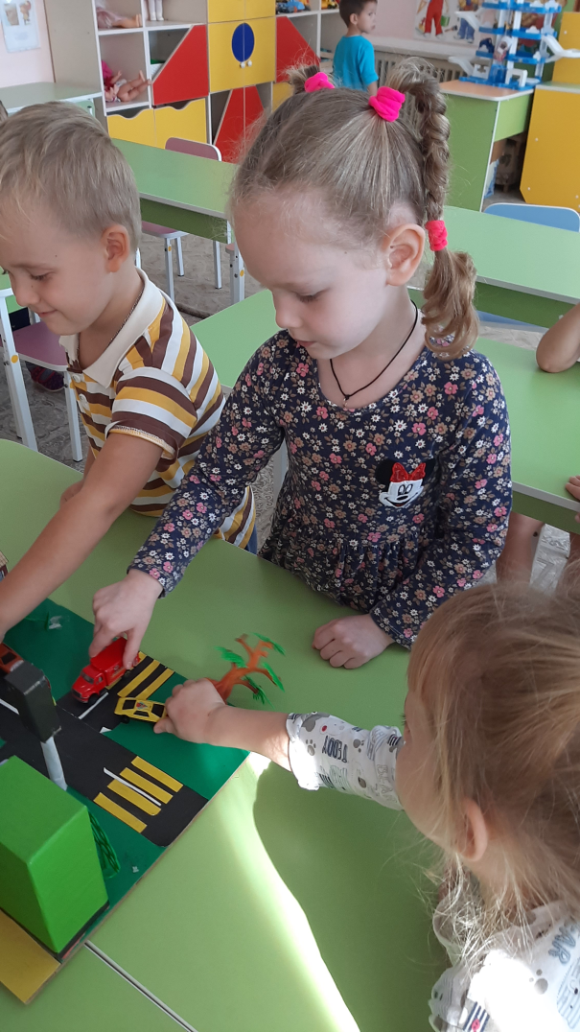

Воспитатель: - Давайте еще раз повторим, как ходят пешеходы по тротуару?
Дети: - Спокойным шагом, по тротуару, по правой стороне, чтобы не мешать другим пешеходам, которые идут навстречу.
Воспитатель: - А как нам быть, если нам нужно перейти на другую сторону дороги?
Дети: - Перейти дорогу по пешеходному переходу.
Воспитатель: - Правильно. Дорогу надо переходить в специальном отведенном месте и только на зеленый сигнал светофора. Нужно сначала остановиться, посмотреть по сторонам, и только потом, убедившись, что опасности нет, можно переходить дорогу.
Воспитатель: - А как по-другому называют знак «пешеходный переход»?
Дети: - Зебра.
Воспитатель: - Да, это правильно! А вот я знаю, что Маша и Катя к нам в гости очень торопились и перебежали через дорогу в неположенном месте. Можно ли так делать?
Дети: - Нет!
Воспитатель: - Запомни Мишка, и вы, ребята: ходить через дорогу не по пешеходному переходу опасно для жизни!
Дидактическое упражнение «Наша улица»
Игра проводится на макете улицы.
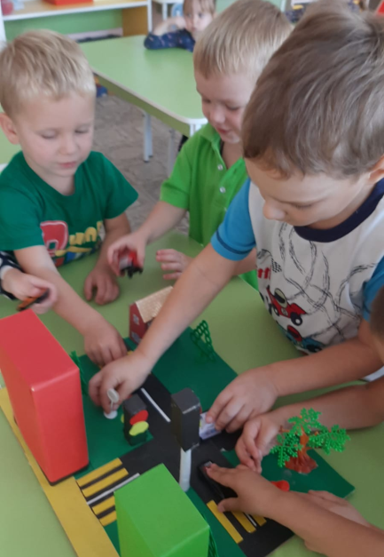

С помощью кукол дети по заданию педагога разыгрывают различные дорожные ситуации:
«Можно ли перейти дорогу там, где хочется?»
«Помоги перейти дорогу правильно» (Дети закрепляют модель поведения при переходе дороги: остановиться, посмотреть на светофор, посмотреть по сторонам, и переходить дорогу на зеленый свет светофора).
Конструирование знака «Пешеходный переход»
Детям раздают заготовки для конструирования, и они собирают знак «Пешеходный переход» из трех элементов.

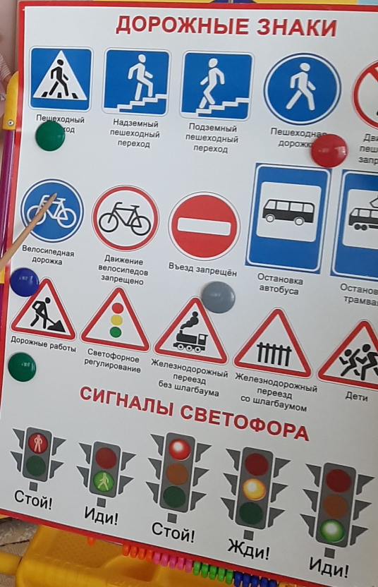
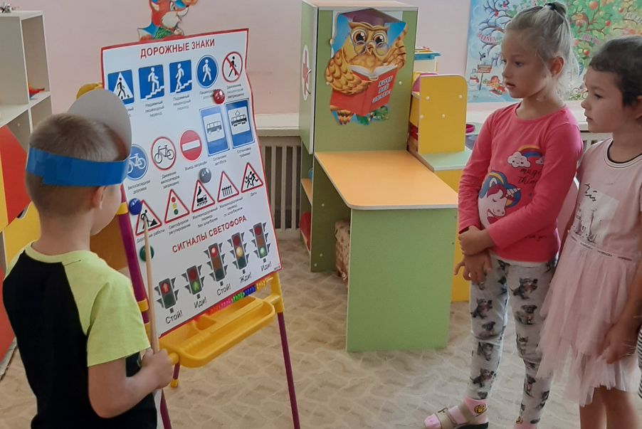

Физкультминутка «В дороге»
Едем, едем мы домой
На машине легковой.
(движения, имитирующие поворот руля)
Въехали на горку: хлоп!
(руки вверх, хлопок над головой)
Колесо спустилось: стоп.
(руки через стороны вниз, присесть)
Воспитатель: Молодцы! Давайте еще раз повторим Мишке где нужно переходить дорогу?
Дети: По пешеходному переходу.
Воспитатель: Мишка, надеюсь мы помогли тебе, и теперь ты будешь знать как правильно переходить дорогу?
Мишка: Да, спасибо вам ребята, а сейчас мне пора, мама волноваться будет. Я пойду, до новых встреч…До свидания! (уходит)
Дети: до свидания, Мишка!
Подвижная игра «Воробушки и автомобили».
Игра повторяется по желанию детей 2-3 раза.
Рефлексия.
- Можно ли играть детям на дороге.
- Где нужно переходить дорогу? (По пешеходному переходу).
- Можно ли перебегать дорогу в неположенном месте? (Нет).
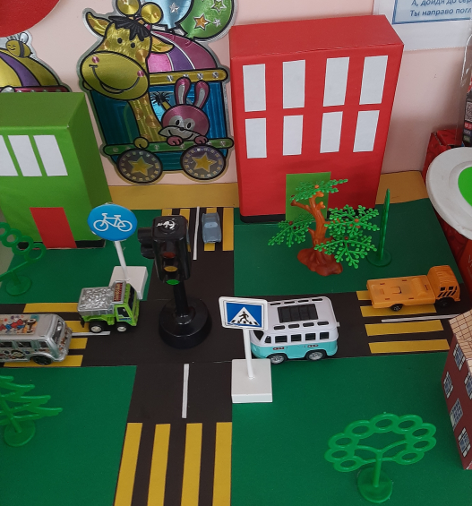
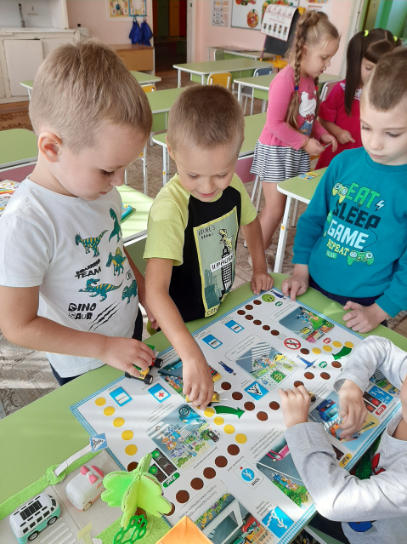
Воспитатель: - Молодцы, это опасно для нашей жизни и является нарушением правил дорожного движения. Теперь мы с ребятами уверены, что теперь Мишка не будет нарушать правила дорожного движения и будет грамотным пешеходом, как мы с ребятами. Спасибо, до свидания.

